Министерство образования Республики Беларусь

Учреждение образования
«Белорусский государственный университет информатики и
радиоэлектроники»

Кафедра интеллектуальных информационных технологий

Отчет к лабораторной работе по курсу
«Языковые процессоры интеллектуальных систем
и интеллектуализация CASE-технологий»

Выполнила студентка группы 321701: Держанович Р.П.

Проверил: Шункевич Д.В.

Минск
2016
ВВЕДЕНИЕ

Разработанный язык программирования является языком математических вычислений и обладающий всем необходимым для решения математических задач различной степени сложности.

СВОЙСТВА РАЗРАБОТАННОГО ЯЗЫКА

- Объявление переменных: явное.
- Преобразование типов: явное a = (double) b.
- Оператор присваивания: одноцелевой a = b.
- Структуры, ограничивающие область видимости: подпрограммы и блочные операторы, пользовательские функции.
- Маркер блочного оператора: отсутствует.
- Условные операторы: двух вариантный оператор if-then-else.
- Перегрузка подпрограмм: отсутствует.
- Передача параметров в подпрограмму: только по значению и возвращаемому значению.
- Допустимое место объявления подпрограмм: в начале программы.
- Целевым является язык программирования Java.

СИНТАКСИС ОБЪЯВЛЕНИЯ ПЕРЕМЕННЫХ И ПОДПРОГРАММ

Разработанный язык определяет типы данных: int и double, bool, void.
Все переменные должны быть объявлены до их использования.
Основная форма объявления переменных:
тип идентификатора идентификатор;
тип — это один из элементарных типов языка.
идентификатор — это имя переменной.
Общая форма объявления подпрограмм:
тип функции имя функции (список параметров)
// тело подпрограммы
тип функции указывает тип данных, возвращаемых подпрограммой. Он может быть любым допустимым типом данного языка. Если подпрограмма не возвращает значение, типом ее возвращаемого значения должен быть void.
Имя служит для указания имени подпрограммы.
спиок_параметров - последовательность пар ''тип-идентификатор'', разделенных запятыми.
Параметры — это переменные, которые принимают значение аргументов, переданных подпрограмме во время ее вызова. Если метод не имеет параметров, список параметров будет пустым.
Подпрограммы, тип возвращаемого значения которых отличается от void, возвращают значение вызывающей процедуре с помощью формы оператора return.
return значение;
значение — это возвращаемое значение.

СИНТАКСИС ОПЕРАЦИЙ НАД ДАННЫМИ

Операции над данными: +, -, *, \, %, ==, !=, <, >, <=, >=, +=, -=, /=,*=, &&, ||.
Общий синтаксис: значение оператор значение;
Язык имеет ряд встроенных функций: pow, sqrt, factorial. Все функции в качестве параметра принимают одно значение кроме pow . Они принимают два параметра.
Общий синтаксис: функция (параметры)

СИНТАКСИС УПРАВЛЯЮЩИХ КОНСТРУКЦИЙ

Условные операторы
Оператор if: позволяет выполнять фрагменты программы в зависимости от условия. Структуру оператора if:
if(вырaжение)
// тело if-a

Оператор else: расширяет if на случай, если проверяемое в if выражение является ложным, и позволяет выполнить какие-либо действия при таких условиях.
Структуру оператора if, расширенного с помощью оператора else, можно представить следующим образом:
if(условие)
// тело_if
else
// тело_else
Эту конструкцию if...else можно интерпретировать так: если выполнено условие, то выполняем действия из тело_if, иначе – действия из тело_else.

Циклы
В данном языке программирования существует несколько конструкций, позволяющих выполнять повторяющиеся действия в зависимости от условия. Это циклы while, repeat..until и for. Рассмотрим их более подробно.
Цикл while:
Структура:
while (условие)
//тело_while
Этот цикл предписывает языку выполнять команды блока выполнения до тех пор, пока выражение в скобках true. Значение выражения проверяется каждый раз в начале цикла. Если его значение изменилось в процессе выполнения тело_while, цикл не будет остановлен до конца итерации.

Цикл repeat...until:
Структура:
dowhile
//тело_dowhile
(выражение)
Цикл dowhile похож на цикл while, с той лишь разницей, что истинность выражения проверяется в конце цикла, а не в начале. Благодаря этому цикла гарантированно выполняется хотя бы один раз.

Цикл for:
Структура:
for (выражение1; выражение2; выражение3)
//тело_for
Условие состоит сразу из трех выражений.
Вычисляется выражение1 безусловно один раз в начале цикла.
В начале каждой итерации вычисляется выражение2. Если оно является true, то цикл продолжается и выполняются все команды тело_for. Если выражение2 вычисляется как false, то исполнение цикла останавливается.
В конце каждой итерации (т.е. после выполнения всех команд тело_for) вычисляется выражение3.

ОПИСАНИЕ ДОПОЛНИТЕЛЬНО РАЗРАБОТАННЫХ КЛАССОВ

Scope — видимость блока, ограничение видимости.
VarData — файл переменных, всевозможных переменных содержащихся в программе.
Block — хранит все переменные конкретной области видимости.
Main — «входная точка» компилятора. В методе main в конструктор класса Compiler аргументы командной строки:
1. Путь к файлу с исходным кодом.
2. Путь к файлу, в который будет помещен целевой код.
ПЕРЕЧЕНЬ ГЕНЕРИРУЕМЫХ ОШИБОК

Если при объявлении переменной ей было присвоено выражение, тип которого не совпадает с типом переменной, то произойдет ошибка.
Например:
Переменой типа int присвоим число с плавающей точкой:
int testVariable = 3.14;
произойдет ошибка:
line 17: type int != floa
Если при объявлении переменной ей было присвоено имя уже объявленной переменной в этой области видимости то генерируется ошибка:
line 18: name variableIdent duplicated
Если при использовании какой либо переменной она не объявлена в своей области видимости то генерируется ошибка:
line 18: name variableIdent cannot be resolved
Если произойдет такое что при вызове процедуры указано не правильно имя, список параметров или возвращаемое значение не совпадает с объявленной процедуре или вовсе отсутствует то генерируется ошибка:
line 18: no such procedure procedureIdent or don't match the param or return type

ПРИМЕР РАБОТЫ КОМПИЛЯТОРА

Вычисление факториала числа с помощью цикла.
program Fact
begin
procedure factCalc(float, float N)
begin
if(N < 0) // если пользователь ввел отрицательное число
then
begin
return 0.0; // возвращаем ноль
end
if(N == 0) // если пользователь ввел ноль,
then
begin
return 1.0;
end
else
begin
return N *= factCalc( float, (N - 1.0) ) ;
end
end

float N = 0.0;
write(N);
printl( factCalc(float, N) );

end

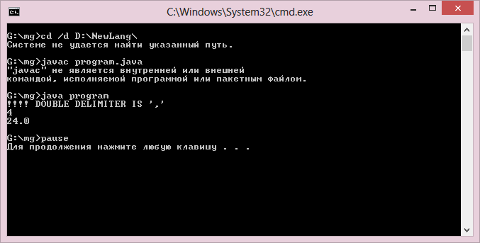

Рисунок 1 – Результат работы компилятора

ВЫВОД

В данной лабораторной работе мною был разработан язык, описывающий математические вычисления. Для построения грамматики языка был использован генератор парсеров ANTLR v.3.3. Базовым язык написания компилятора является язык Java.

